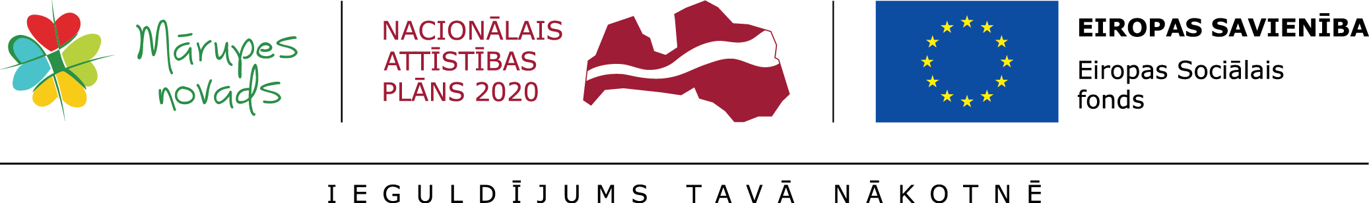
Pieteikums
Nometnei, kura tiek organizēta projekta
“Veselības veicināšanas un slimību profilakses pasākumi Mārupes novadā” (Nr. 9.2.4.2/16/I/032) ietvaros.
To 100% apmērā finansē Eiropas Sociālais fonds un valsts.
Nometnes moto: Dzīvo vesels!
Nometnes norises laiks: no 18.06.2018. līdz 22.06.2018. (no plkst. 8.30 līdz 17.00)
Nometnes noris vieta: Jaunmārupes pamatskola
Nometnes organizators: Biedrība koris Universum

Aizpilda par nometnes dalībnieku (bērnu)
Vārds, Uzvārds
Dzimšanas dati
/diena, mēnesis, gads/
Deklarēta dzīvesvieta
Aizpilda pieteicējs (viens no vecākiem vai aizbildnis)
Aizpildīja:
(vecāka vai aizbildņa vārds, uzvārds)
Kontaktinformācijā
(telefons, e-pasts)
Anketa derīga bez paraksta!

Paldies, ka pieteicāties!
Turpmāka informācija Jums sekos elektroniski!
Ja uz e-pastu saņemsiet apstiprinājumu līdz 2018. gada 1. jūnijam. Pēc apstiprināšanas būs jānoslēdz līgums un jāizpilda Eiropas Sociālā fonda anketa. Formalitātes jānokārto līdz 2018. gada 8. jūnijam.
Nometnes vadītāja: Ilze Graudiņa 26338526
Anketa nosūtīt elektroniski uz e-pastu: universumnometne@inbox.lv

